PHÒNG GIÁO DỤC ĐÀO TẠO HUYỆN THANH TRÌ

TRƯỜNG THCS TỨ HIỆP

-------***-------

[

¬

BÀI DỰ THI
“ĐẠI SỨ VĂN HÓA ĐỌC”
Năm 2024

Họ và Tên: Trần Thục Anh
Trường: THCS Tứ Hiệp
Lớp: 6A10

Viết về Hà Nội, cuốn sách có thể đưa bạn vào một hành trình không chỉ khám phá vẻ đẹp của thành phố, mà còn làm cho bạn hiểu sâu hơn về lịch sử, văn hóa và nhân văn của nơi này. Từ những con phố nhỏ uốn lượn đến những công trình kiến trúc cổ kính, mỗi trang sách như một cửa sổ mở ra, để bạn ngắm nhìn và khám phá.
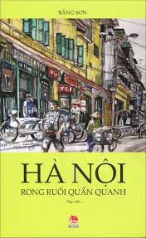
Nguyễn Đình Thi đã từng viết những câu thơ đẹp vô ngần về Hà Nội trong những ngày trở gió. Còn gì buồn hơn một buổi sáng ấy, cũng có gì đẹp hơn một buổi sáng ấy:
“Sáng chớm lạnh trong lòng Hà Nội
Những phố dài xao xác heo may”
Hà Nội đã trở thành “nàng thơ” của biết bao nhiêu văn nghệ sĩ. Mỗi một người nghệ sĩ lại có cơ hội được gặp gỡ Hà Nội ở những điều khác nhau. Trong văn chương, độc giả có lẽ cũng không còn xa lạ với Hà Nội của Thạch Lam, Vũ Bằng, Nguyễn Tuân, Nguyễn Khải, Vũ Trọng Phụng,... Và Băng Sơn, cái tên mà bất kì người đọc nào nghe tới cũng nghĩ ngay về Hà Nội.
Dù không sinh ra ở Hà Nội, nhưng gần như suốt cuộc đời mình, Băng Sơn sống, viết và gắn bó hoàn toàn với Hà Nội. Ông đã viết rằng: “Hà Nội như máu thịt tôi, không thể tách rời ra được nữa. Tôi chưa bao giờ sống xa Hà Nội quá một tuần. Hà Nội có cái gì thì con người tôi có cái ấy, dù tôi không phải là Bách khoa thư lưu trữ toàn bộ những thứ gì liên quan đến Hà Nội, nhưng gần như một đời thâm nhập vào Hà Nội, tôi tự thấy mình quá hiểu Hà Nội lắm.
Băng Sơn làm thơ và viết văn từ năm 1949 và đã có nhiều tác phẩm được đăng báo từ thủa đang còn ngồi trên ghế nhà trường. Nhưng đến năm 1975, ông chuyển qua viết văn xuôi. Lúc đó, ông bảo: “Phải viết văn mới biểu diễn hết những cái mà mình chất chứa trong tâm hồn về con người, về cuộc sống, về quê hương, đất nước, đặc biệt là về Hà Nội mến yêu.
Hà nội rong ruổi quẩn quanh gồm 33 tạp văn ngắn của Băng Sơn, viết về mọi ngóc ngách của Hà Nội với những câu chuyện nhỏ nhặt đời sống, những hàng cây, ghế đá, những hàng quán xôn xao, ... mang nhiều đậm âm hưởng của phố phường Hà Nội.
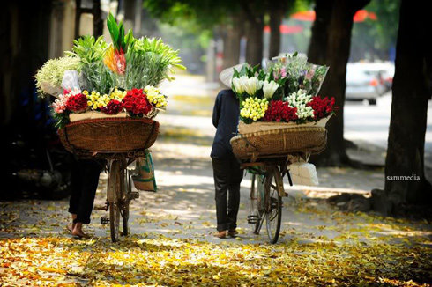
Ngôn ngữ văn chương của Băng Sơn vô cùng gần gũi, mạch lạc, rõ ràng, nhưng lại chất chứa đầy vần điệu được cất lên bởi một tâm hồn tinh tế. Bởi thế, tạp văn của ông, vừa đầy chất đời, lại vừa miên man như thơ.
Hà Nội trong mắt Băng Sơn giống như người thiếu nữ trong đôi mắt kẻ si tình, rất đẹp đẽ, rất đắm đuối. Cái ánh nhìn đẹp đẽ mà không khoa trương ấy của Băng Sơn đã khiến bao nhiêu thế hệ độc giả cảm động.
Những điều giản dị giữa Hà Nội như khi ngồi ngắm người ta qua lại đi tập thể dục giữa những ô cỏ rộng ở Lăng Bác, hay phóng xe lên cầu Long Biên ngắm mặt trời lặn và thả mắt nhìn ra những bãi phù sa tươi tốt những cây, những cỏ, những ruộng nhỏ xanh ngát.
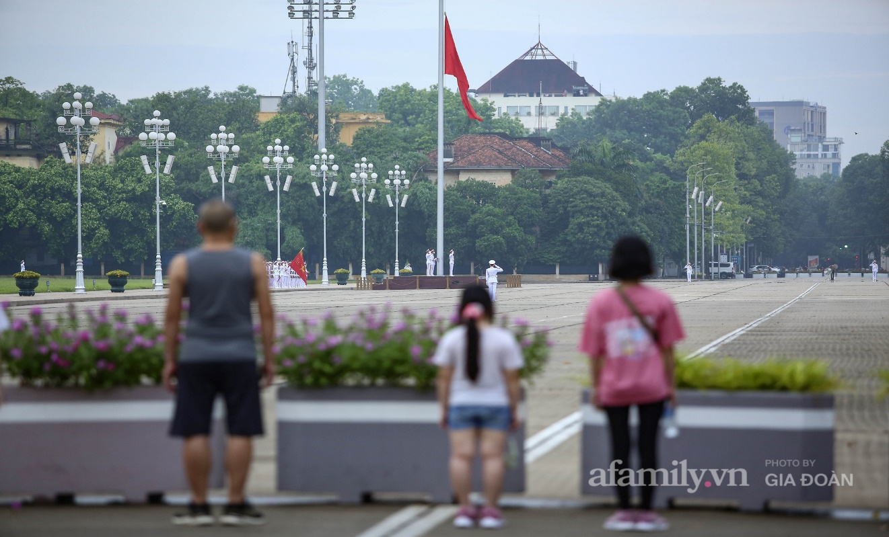
Hà Nội cũng là trèo lên gác 2 của một quán cafe cổ, ngồi ở ban công, ngó xuống phía dưới phố phường tan tầm nhộn nhịp đang được bầu trời ra sức nhuộm một màu mật vàng...
Hà Nội là như thế đấy, như lời nhà văn Băng Sơn viết: "Rong ruổi dù quẩn quanh cũng hay đáo để". Băng Sơn đã nhắc nhớ lại những kỷ niệm đẹp nhất với những người Hà Nội cũ, và khơi dậy trong tâm trí những người Hà Nội hôm nay niềm mến yêu gần gụi cùng thành phố họ đang sống. Dù Hà Nội hôm nay đang khác đi rất nhiều ngày Băng Sơn “rong ruổi quẩn quanh” ấy, nhưng hồn khí của thành phố thì vẫn vẹn nguyên.
Nhà phê bình Phạm Xuân Nguyên từng nói: “Tản văn về Hà Nội thì rất nhiều người viết, nhưng Băng Sơn có lối viết của mình, ông viết nhẹ nhàng điểm qua. Có lẽ vì trước một đề tài vừa quen vừa lạ nên viết nó vừa dễ, vừa khó. Băng Sơn là gợi mở, điểm xuyết. Chữ "rong ruổi quẩn quanh" là ngày nào mình cũng đi, nhưng không bao giờ là chán trong mắt những người yêu Hà Nội” .
Băng Sơn dành cả cuộc đời mình để rong ruổi và viết về Hà Nội. Ngoài Hà Nội rong ruổi quẩn quanh, ông còn nhiều cuốn sách viết về Hà Nội như: Thú ăn chơi người Hà Nội (Nhà xuất bản Văn hoá Thông tin - 1993); Nghìn năm còn lại (Nhà xuất bản Hà Nội - 1996); Nước Việt hồn tôi (Nhà xuất bản Phụ Nữ - 1995); Đường vào Hà Nội (Nhà xuất bản Thanh Niên - 1997); Hà Nội 36 phố phường; Dòng sông Hà Nội....
Suốt một cuộc đời cống hiến cho sự nghiệp văn học nước nhà, ông đã tặng thưởng nhiều phần thưởng cao quý của nhà nước như Huy chương vì sự nghiệp văn hóa, Huy chương vì sự nghiệp giáo dục thanh thiếu nhi. Cuối năm 2009, ông được chọn vào danh sách đề cử giải thưởng lớn trong giải thưởng “Bùi Xuân Phái - Vì tình yêu Hà Nội”
Nhà văn Băng Sơn từng viết “Hà Nội như máu thịt tôi, không thể tách rời ra được nữa”, và suốt cuộc đời cầm bút của mình, ông đã chọn viết về Hà Nội. Cuốn “Hà Nội rong ruổi quẩn quanh” là tuyển tập 33 tản văn viết về Hà Nội, thể hiện cách nhìn và cách yêu Hà Nội mang dấu ấn Băng Sơn.
Theo nhà phê bình Phạm Xuân Nguyên - Chủ tịch Hội Nhà văn Hà Nội, trong cuốn sách này, nhà văn đã lựa chọn trở thành một “người rong ruổi”, thu vào đôi mắt mình hình ảnh một Hà Nội trong vòng quay thật chậm của thời gian, ghi lại trong kí ức và viết ra một cách tinh tế những gì ông nhìn thấy và cảm thấy.

“Hà Nội như máu thịt tôi, không thể tách rời ra được nữa. Tôi chưa bao giờ sống xa Hà Nội quá một tuần. Hà Nội có cái gì thì con người tôi có cái ấy, dù tôi không phải là Bách khoa thư lưu trữ toàn bộ những thứ gì liên quan đến Hà Nội, nhưng gần như một đời thâm nhập vào Hà Nội, tôi tự thấy mình quá hiểu Hà Nội lắm rồi" (Nhà văn Băng Sơn)
Từng trang viết dẫn dắt người đọc ngược dòng trở về quá khứ để cùng khám phá những nét nhỏ rất đỗi thân quen của ba sáu phố phường. Đó là những loài hoa mang đậm dấu ấn Hà Nội như hoa sữa, hoa sưa, hoa phượng, hoa muồng vàng, hoa gạo; là những hồ nước khắp Hà Nội như Hồ Gươm, Hồ Tây, hồ Trúc Bạch; là những ga tàu và phố xá tấp nập … Tất cả như những bức phác họa, nhẹ nhàng nhưng đầy sâu lắng, để rồi nhắm mắt lại cũng có thể tưởng tượng ra từng góc phố, từng hàng cây thân quen.
Những dòng văn chất chứa sự lưu luyến, mô tả chân thực về cuộc sống hàng ngày ở Hà Nội, từ những chiều mưa phùn se lạnh trên các con phố cổ, đến những buổi sáng sôi động tại các chợ truyền thống. Bạn có thể cảm nhận được nhịp sống rộn rã của thành phố qua những trang sách, cùng với những câu chuyện nhỏ về những con người và cuộc sống của họ.
Cuốn sách cũng có thể là một hành trang tinh thần, đưa bạn đến những địa điểm ít người biết đến, những góc phố yên bình hoặc những quán cà phê lịch lãm, nơi bạn có thể ngồi, nhâm nhi và thảo luận với những người bạn mới.

